Klimatpåverkan från inrikes transporter
Delmål:
Mer information
Vi utgår från klimatpåverkan från alla inrikes transporter (H0A), och uttrycker målet att denna ska minska med minst 70 % mellan åren 2010 och 2030.
Detta mål är inskrivet i det klimatpolitiska ramverk som sju av åtta riksdagspartier står bakom. Klimatpåverkan från inrikes flygresor räknas ej med eftersom dessa ingår i EU:s system för handel med utsläppsrätter.
Vi definierar index H0 för ett givet år som

där H0A är klimatpåverkan från inrikes transporter samma år och H0A₂₀₁₀ är denna klimatpåverkan år 2010.
Utvecklingen analyseras under diagrammet som visar graden av måluppfyllelse.
Klimatpåverkan från de olika trafikslagen i transportsektorn visas i indikator K3, och klimatpåverkan från olika fordonstyper i vägtrafiken visas i indikator K4.

Indikator N.H.0.3
Procentuell uppfyllelse av målet att minska klimatpåverkan från inrikes transporter med 70 % till år 2030 jämfört med år 2010
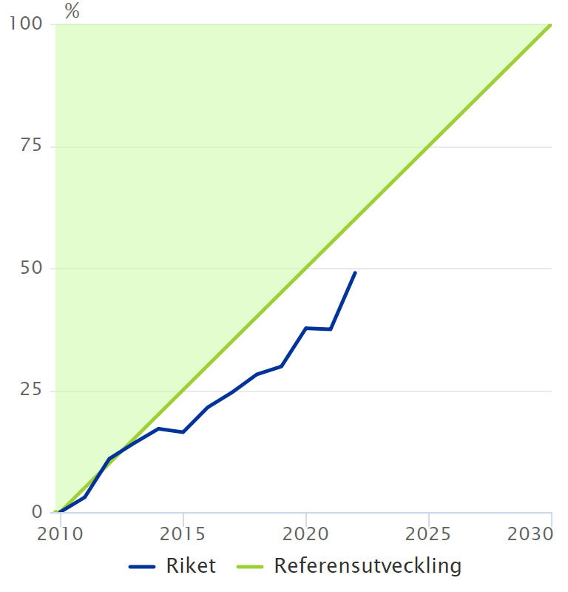
Datakälla: Naturvårdsverket: Utsläpp av växthusgaser från inrikes transporter (Sveriges officiella statistik), Nationella emissionsdatabasen
Kommentar
Förklaring
Detta mål är inskrivet i det klimatpolitiska ramverk som sju av åtta riksdagspartier står bakom. Klimatpåverkan från inrikes flygresor räknas ej med eftersom dessa ingår i EU:s system för handel med utsläppsrätter.
Om utsläppen minskar linjärt från år 2010 och precis uppfyller målet om 70 % minskning år 2030, så följer kurvan den räta stigande linjen som delar ovanstående diagram på diagonalen. Om utsläppen minskar snabbare rör vi oss upp i det gröna fältet. Minskar de långsammare sjunker kurvan ned i det vita fältet.
Läs mer om detta index här. Där hittar du också den utsläppskurva som ligger till grund för beräkningen av den grad av måluppfyllelse som visas i ovanstående diagram.
Analys
För att nå transportsektorns klimatmål krävs att tempot i omställningen skruvas upp ännu ett snäpp. Utvecklingen till 2030 är i detta scenario helt linjär, vilket den förstås inte blir - men att skjuta omställningen på framtiden är dubbelt riskabelt; dels för att tiden för måluppfyllelse blir så kort att det inte finns utrymme för justeringar och omtag, dels för att en viktig del av målet är att för omvärlden visa upp en tidig svensk omställning - det går förstås om intet om andra agerar snabbare.
Minskningen i transportsektorns klimatpåverkan höll god takt fram till år 2013, då utvecklingen stagnerade under några år. Hur kom det sig?
Utsläppen av växthusgaser från transportsektorn kommer till nästan 95 % från vägtrafiken, och på vägarna är det personbilar och tunga lastbilar som ger upphov till lejonparten av dessa utsläpp. Det är just i personbilstrafiken vi ska söka orsaken till att utsläppen inte minskade mellan åren 2013 och 2015.
Utsläppen från personbilarna beror på tre faktorer: hur bränsleslukande bilarna är, hur stor andel av bränslet som är förnybart, och hur långa sträckor bilarna körs. Dessa tre faktorer motsvarar de tre benen Bilen, Bränslet och Beteendet. Om vi studerar index H2 ser vi direkt att bilarna långsamt blev snålare under dessa år, och att andelen förnybar energi i vägtrafiken ökade markant. Boven i utsläppsdramat var alltså körsträckorna. De ökade under denna tidsperiod, efter att ha sjunkit under en följd av år fram till år 2013.
Detta är i viss mån konjunkturrelaterat. Körsträckorna nådde en topp år 2008 och sjönk sedan efter finanskrisen. En liknande konjunkturrelaterad utveckling kan ses i nybilsförsäljningen, som även sköt fart åren 2013-2017 under högkonjunkturen. Vi köpte alltså allt fler nya bilar som vi körde allt mer i.
Tyvärr drogs vi medborgare med i denna yra trots att vi blev allt mer klimatmedvetna. Resandet i kollektivtrafiken ökade inte nämnvärt dessa år. Andelen persontransporter med gång, cykel och kollektivtrafik stod och stampade kring 20 %.
Trots allt detta bröts stagnationen år 2016. Klimatpåverkan från transportsektorn minskade markant. Detta kan till stor del förklaras med att andelen förnybara drivmedel i vägtrafiken ökade snabbt detta år.
År 2017 bromsade tyvärr ökningstakten av andelen förnybara drivmedel in. Inbromsningen befästes då reduktionsplikten infördes år 2018, med krav på minskad klimatpåverkan från bensin och diesel genom inblandning av biodrivmedel. Men målen var lägre satta än vad vi redan hade på marknaden. (Reduktionsplikten har dock skärpts årligen sedan dess, och har drivit upp andelen förnybara drivmedel.) År 2017 bröts dessutom den långvariga trenden att nya bilar blir allt bränslesnålare.
År 2019 kunde några nya och motstridiga trender skönjas. Den förnybara andelen drivmedel inte ökade alls detta år. Å andra sidan kunde vi år 2019 för första gången på flera år se en antydan att körsträckorna i bil vänder nedåt, vilket är glädjande. Vi såg också en snabbt ökande andel energieffektiva laddbara bilar i nybilsförsäljningen, vilket minskar behovet av fossila drivmedel.
Inom en snar framtid kan elektrifieringen börja slå igenom i statistiken på användningen av fossil drivmedelsenergi, och därigenom i transportsektorns klimatpåverkan, eftersom andelen laddbara fordon på våra vägar nu närmar sig 10 procent. Det finns dock en risk att denna effekt äts upp av det olyckliga faktum att SUV-trenden fortsätter, vilken medför att nya bilar med förbränningsmotor riskerar att dra allt mer bränsle.
Minskningen av transportsektorns klimatpåverkan blev betydligt större pandemiåret 2020 än tidigare år. Det beror nästan enbart på att vägtrafiken minskade. Körsträckan i personbil med capita minskade 9 procent. Det kom en rekyleffekt åren 2021 och 2022 då denna körsträcka ökade igen, men den är ännu inte uppe på nivån före pandemin.
Återhämtningen efter pandemin med ökande trafikvolymer medförde att klimatpåverkan från inrikes transporter inte minskade alls år 2021, trots en ökande andel förnybara drivmedel tack vare skärpt reduktionsplikt som gav en ökande användning av biodrivmedel, och tack vare fler laddbara fordon som gav en ökande elanvändning i vägtrafiken.
Preliminära data för 2022 tyder dock på att växthusgasutsläppen från vägtrafiken minskade kraftigt detta år. Det beror på ytterligare skärpning av reduktionsplikten, i kombination med ännu fler laddbara fordon på vägarna, samtidigt som rekyleffekten efter pandemin bromsade in och vägtrafiken endast ökade måttligt.
För att säkerställa utvecklingen mot klimatmålet måste politikerna bevara befintliga styrmedel. De måste också införa nya styrmedel som hjälper oss på traven att förändra vårt beteende och leder till ett samhälle som gör oss mindre bilberoende.
Den drastiska försvagningen av reduktionsplikten som regeringen aviserade våren 2023 innebär att andra styrmedel måste förstärkas desto mer, om Sverige ska ha en chans att nå transportsektorns klimatmål år 2030.
Övriga kommentarer
Den klimatpåverkan som redovisas här är territoriell. Det innebär att utsläppen i livscykelperspektiv (well-to-tank) vid utvinning och tillverkning av drivmedel som importeras till Sverige inte går att utläsa i denna statistik, utan belastar ursprungslandets utsläppsstatistik. Utsläppen från biodrivmedel räknas som noll. Det innebär inte att några utsläpp glöms bort, utan ska ses som ett bokföringstekniskt val: om drivmedel utvinns och tillverkas i Sverige belastar utsläppen från denna process andra utsläppskategorier, som industri och jordbruk. Om användning av biodrivmedel leder till en nettoförlust av mängden kol som binds i skog och mark belastar detta utsläppskategorin LULUCF.
Underlaget för riket som helhet är hämtat från Svergies officiella utsläppsstatistik, som redovisas av Naturvårdsverket med knappt ett års fördröjning. Underlaget för enskilda kommuner är hämtat från den Nationella emissionsdatabasen. Den bryter ned hela Sveriges territoriella utsläpp av växthusgaser på territoriella lokala utsläpp enligt en given modell. Data redovisas med cirka ett och ett halvt års fördröjning. Dessa utsläpp påverkas till betydande del av det lokala vägnätet, och förändringar i sådan infrastruktur kan orsaka påtagliga förändringar i de beräknade lokala utsläppen från ett år till ett annat.
Klimatpåverkan från de olika trafikslagen i transportsektorn visas i indikator K3, och klimatpåverkan från olika fordonstyper i vägtrafiken visas i indikator K4. På kommunal nivå visas motsvarande statistik i indikatorerna K3_KH respektive K4_KH.

Indikator N.H.0.2
Klimatpåverkan från inrikes transporter, jämförd med 2010 års värde samt målet för år 2030 (miljoner ton CO2e)
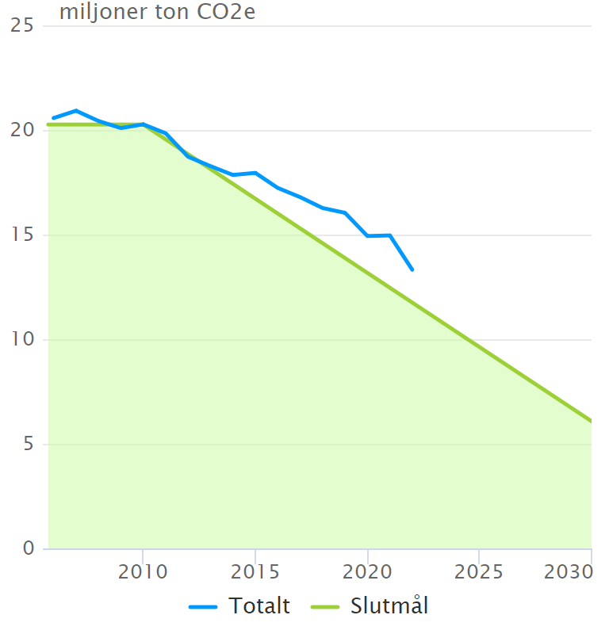
Datakälla: Naturvårdsverket: Utsläpp av växthusgaser från inrikes transporter (Sveriges officiella statistik)
Kommentar
Om utsläppen minskar linjärt från år 2010 och precis uppfyller målet om 70 % minskning år 2030, så följer kurvan den räta dalande linjen som delar ovanstående diagram på diagonalen. Om utsläppen minskar snabbare rör vi oss ned i det gröna fältet. Minskar de långsammare stiger kurvan upp i det vita fältet.
Klimatpåverkan från inrikes flygresor räknas ej med eftersom dessa ingår i EU:s system för handel med utsläppsrätter och ej räknas med i underlaget till motsvarande mål H0.
Utvecklingen analyseras under diagrammet som visar graden av måluppfyllelse.
Övriga kommentarer
Underlaget är hämtat från Svergies officiella utsläppsstatistik, som redovisas av Naturvårdsverket med knappt ett års fördröjning.
Klimatpåverkan från de olika trafikslagen i transportsektorn visas i indikator K3, och klimatpåverkan från olika fordonstyper i vägtrafiken visas i indikator K4.

